Дуранов Алексей Григорьевич
единственный житель села – участник Великой Отечественной войны, доживший до 75-летия Великой Победы

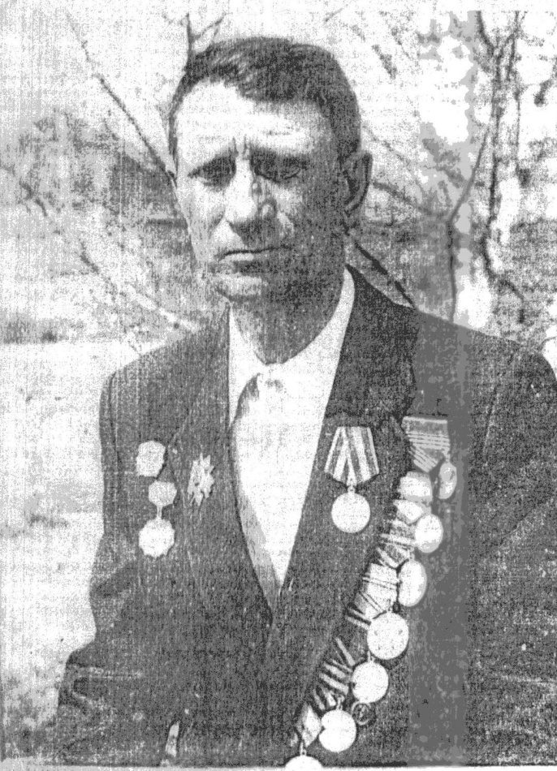

Дуранов Алексей Григорьевич родился в 1927 году. На фронт он ушел добровольцем в 17 лет. Это было в январе 1944 года. Тогда молодой паренек в Сызрани напросился приехавшему мичману Черноморского флота взять его с собой. Тот под напором вихрастого паренька не отказал. Алексей учился в это время в ФЗО и успел в восемнадцатом заводе г. Чапаевска освоить все марки станков. Прибыли они в Новороссийск и Алексея сразу зачислили на боевой корабль «Волга», который был своеобразной базой наших подводных лодок. После двухнедельных курсов Алексея Дуранова направили в машинное отделение. Смышленый паренек быстро освоился среди множества приборов, хорошо был принят в морской семье. Корабль участвовал в освобождении Крымского полуострова. Котельная, где нес боевую вахту Алексей Дуранов находилась внизу корабля на глубине 18 метров. И вот в одном из боевых рейдов при подходе к Одессе корабль напоролся на мины. Взрыв пришелся как раз в машинное отделение. Из шестерых матросов - четверо погибли тут же, в том числе и друг Алексея, который был родом из Клявлино. Самого Дуранова тяжело ранило. Превозмогая боль, и истекая кровью Алексей сумел все-таки доползти к кипящим котлам и перекрыл все вентили паровых и водяных соединений. Не сделай он того, корабль бы взорвался. Командование корабля за этот подвиг наградило Алексея Дуранова медалью «За отвагу». После шести месяцев Севастопольского госпиталя его комиссовали по инвалидности. Он вернулся в родной колхоз. Сначала работал помощником счетовода, а в 1948 году в Новокуйбышевске окончил курсы шоферов и 4 года работал шофером на 116 км г. Куйбышева. Вернувшись домой, он оканчивает курсы рыбоводов и два года работает рыбоводом в рыбном хозяйстве с. Мосты. Затем переходит в колхоз, где работает на мехтоку и на мельнице. Потом возвращается на рыбный и работает 15 лет.
Общий трудовой стаж Алексея Григорьевича составляет 51 год. Сейчас он давно на пенсии. Совсем недавно умерла его жена Мария, с которой они вместе прожили более 50 лет. Они воспитали приёмную дочь Любу. Сейчас дочь с семьей живут в городе, но не забывают родных, часто навещают.
До последнего времени принимал активное участие в общественной жизни села. Был частым гостем в школе, в клубе, участвовал в художественной самодеятельности.
Люди на селе его уважают и ценят за доброту и отзывчивость.

